系统概要设计

引言

1.1编写目的
【阐明编写本概要设计的目的，指明读者对象。】

项目 | 名称
项目名称
文档版本 | v1.0
制作人
小组成员 | 需求产品：  总负责：  美工：  前台：  业务后台：  核心算法：  基础架构：  管理后台：
制作时间
备注说明

1.2术语
【列出本章中所用到的专门术语的定义和外文缩写的原词组。】
缩写、术语 | 解 释

1.3参考资料
【参考和引用的资料的作者、标题、编号、发表日期、出版单位或资料来源。】

任务概述

2.1目标
【给出系统的目的意义、流程、功能和结构的总体描述。】

2.2开发与运行环境
【包括硬件环境、系统环境和测试环境。】

2.2.1开发环境的配置
【说明本系统应当在什么样的环境下开发，有什么强制要求和建议。】
类别 | 配置 | 备注
计算机硬件
计算机软件 | jdk 1.8  eclipse（utf-8编码环境）  github版本管理  数据库：postgresql（已有）  框架：jfinal + beetl
网络通信
其它

2.2.2运行环境的配置
【说明本系统应当在什么样的环境下运行，有什么强制要求和建议。】
类别 | 配置 | 备注
计算机硬件
计算机软件
网络通信
其它

2.2.3测试环境的配置
【说明本系统应当在什么样的环境下测试，有什么强制要求和建议。】

总体设计

3.1系统描述

系统用例
【明确系统包含的角色，以及每个角色涉及到的主要业务操作进行说明】

系统组成
【对所开发系统的组成体系进行总体描述，保证系统的组成的合理性和完备性。】

系统由以下子系统组成：
子系统 | 主要作用
用户操作系统
后台处理系统
业务管理系统
系统运维系统

3.2系统流程

总体业务流程
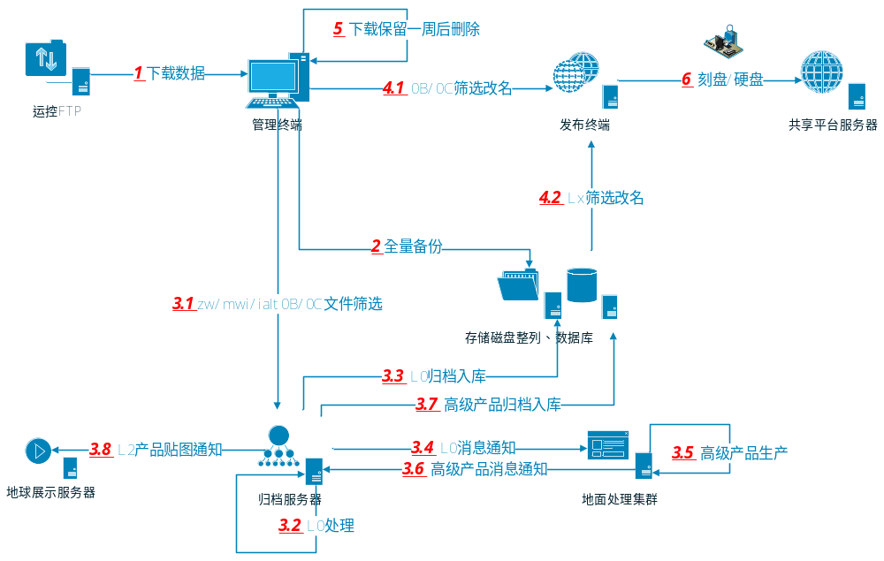

ftp目录文件扫描流程 忠翁
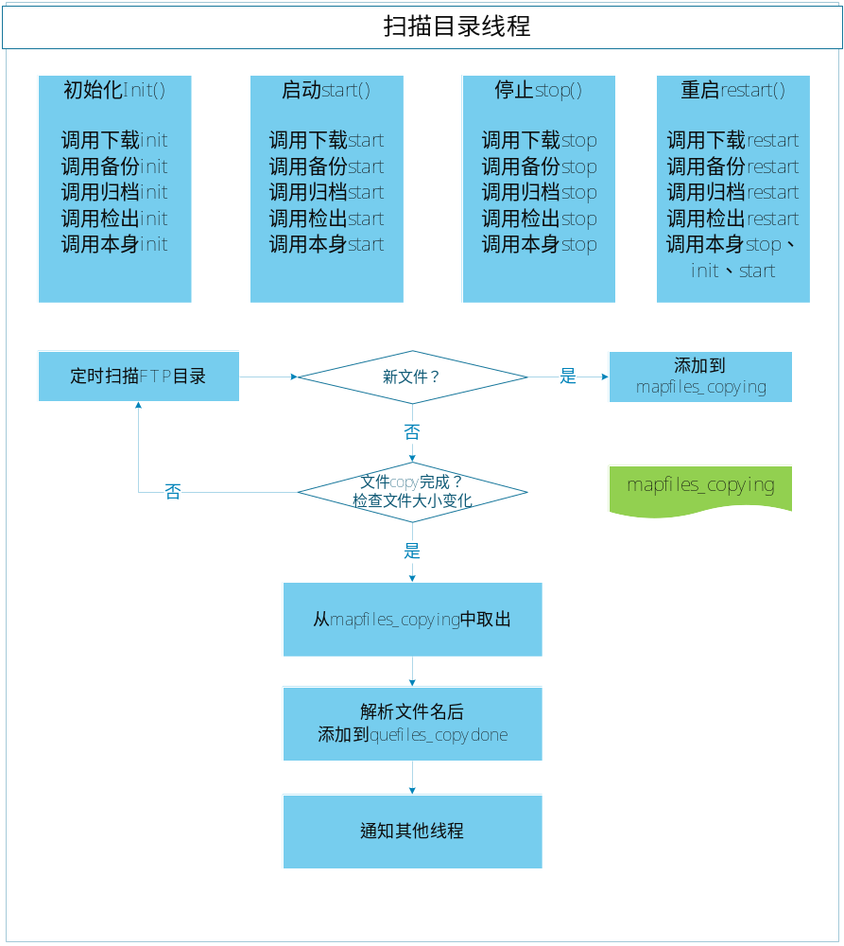

数据下载流程 秦曼
【较详细画出流程图：从读取配置文件---初始化启动---处理运行---处理结束---控制停止/重新启动）,开发程序时就基本按照该流程编写】
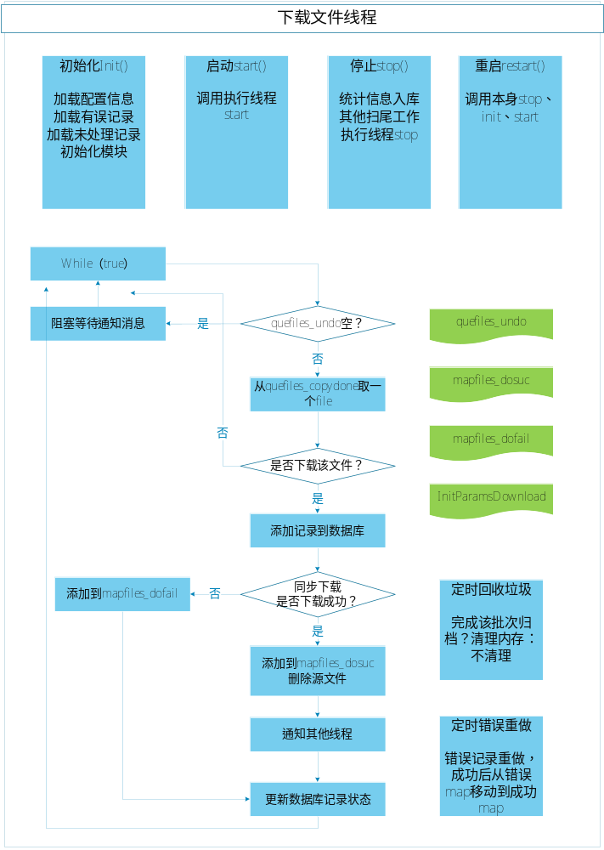

数据备份流程 云飞
【较详细画出流程图：从读取配置文件---初始化启动---处理运行---处理结束---控制停止/重新启动）,开发程序时就基本按照该流程编写】
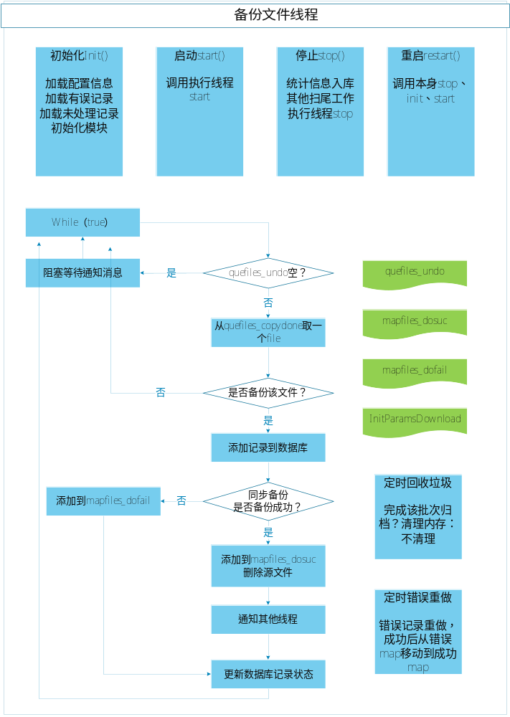

数据归档流程 忠翁
【较详细画出流程图：从读取配置文件---初始化启动---处理运行---处理结束---控制停止/重新启动）,开发程序时就基本按照该流程编写】
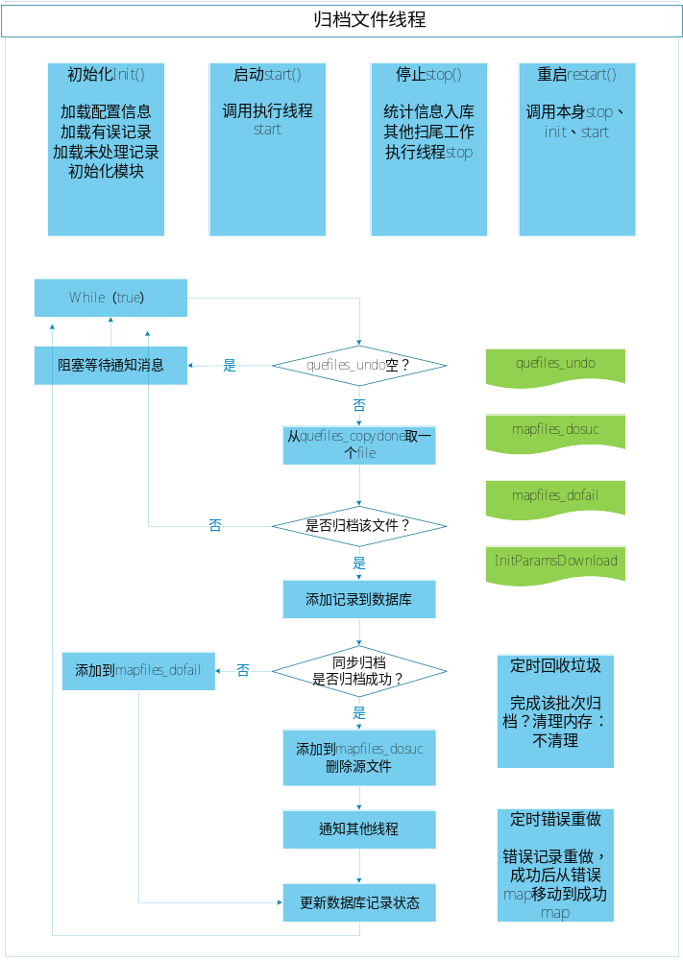

数据检出流程 忠翁
【较详细画出流程图：从读取配置文件---初始化启动---处理运行---处理结束---控制停止/重新启动）,开发程序时就基本按照该流程编写】
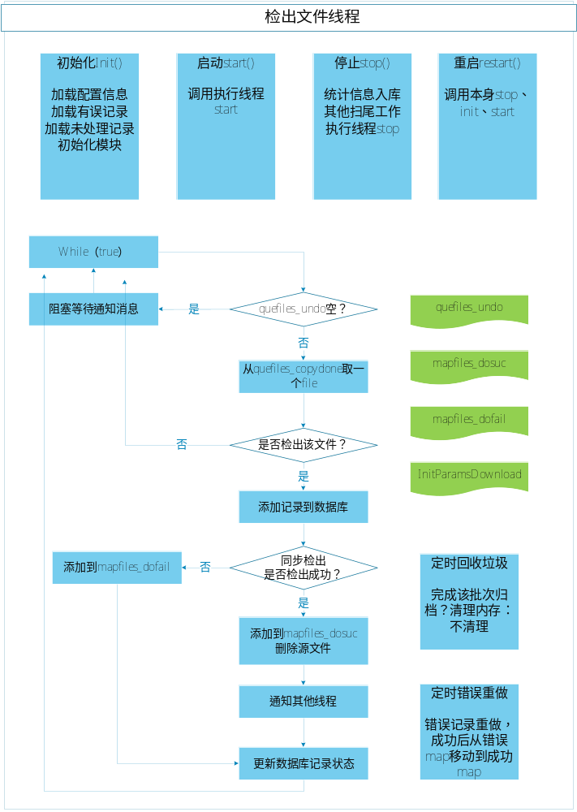

数据监控预警流程 秦曼
【较详细画出流程图：从读取配置文件---初始化启动---处理运行---处理结束---控制停止/重新启动）,开发程序时就基本按照该流程编写】

数据综合统计流程 云飞
【较详细画出流程图：从读取配置文件---初始化启动---处理运行---处理结束---控制停止/重新启动）,开发程序时就基本按照该流程编写】

产品树配置 集成运行监控 张康

3.3系统框架
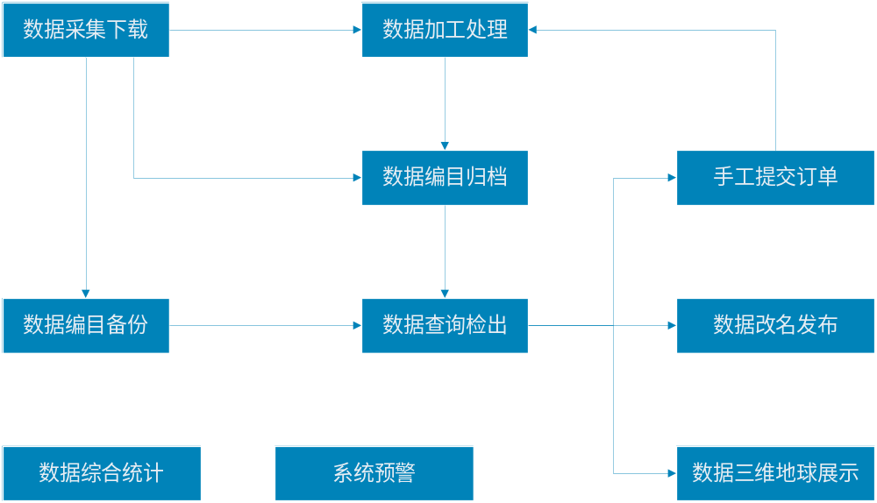

3.4系统功能
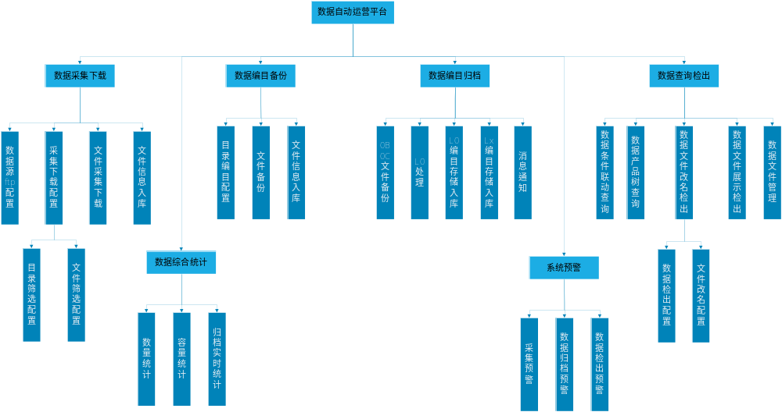

3.5系统技术架构

3.6系统网络架构

接口设计

4.1外部接口
【说明该系统同其它系统的所有接口关系，包括用户界面、系统接口、数据接口等。】
系统名称 |  |  |  |  | 负责人
接口名称 |  | 标识 |  |  | 版本
功能说明
接口方法
输入参数 | 参数代码/名称 | 数据类型 |  | 参数说明（结构体或对象，则列出）
输出参数 | 参数代码/名称 | 数据类型 |  | 参数说明（结构体或对象，则列出）
示例
调用关系 | 调用系统模块
调用关系 | 被调用系统模块

4.2内部接口
融合评价算法接口
系统名称 | 融合质量评价模块 |  |  |  | 负责人
接口名称 | 融合评价算法接口 | 标识 |  |  | 版本
功能说明
接口方法
输入参数 | 参数代码/名称 | 数据类型 |  | 参数说明
输出参数 | 参数代码/名称 | 数据类型 |  | 参数说明
示例
调用关系 | 调用系统模块
调用关系 | 被调用系统模块

数据库设计
【对数据库环境、数据库的命名规则、逻辑设计、物理设计、安全性设计、 数据库管理与维护等进行说明】
5.1关系数据库设计

5.1.1业务关系表
er图
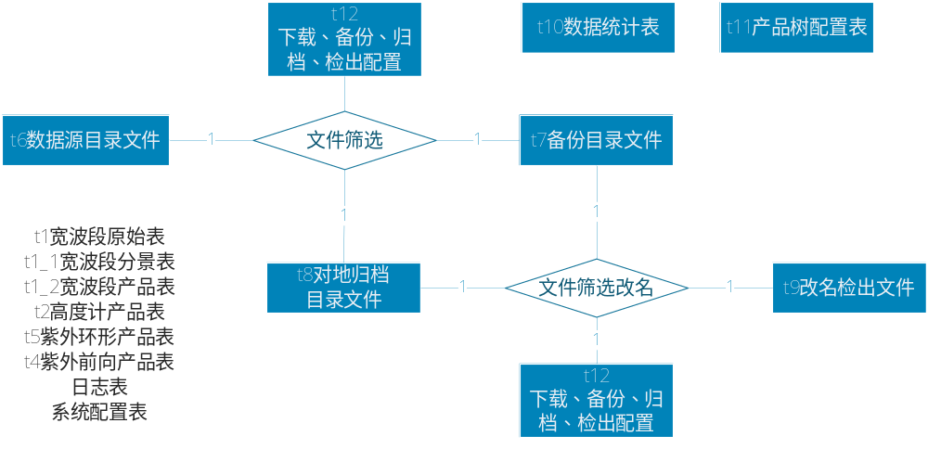
物理表规范要求
tips：
按照以下格式表格填写各表的字段
每个表必要的字段：自增id/status/timadd/labelids/opid/statusaudit/timaudit
命名格式：前缀+编号+英文名
实体表：前缀 t；如 t1user
关系表：前缀 r；如r2userbelongschool
视图表：前缀 v；如 v3userhave
存储过程：前缀 p；如p4getallname
函数：前缀 f；如f5countvisitors
合并的表加类型字段
1 对1 ，1对n的表可以合并
注意预留统计用的字段
注意添加必要的冗余字段，提高查询效率

t6下载目录文件
序号 | 1 | 表名 | t6_dwnloadfile | 中文名 | 下载目录文件表
备注 | 数据下载表
序号 | 字段名 | 中文名 | 类型（长度） | 约束 | 备注
1 | id | 自增id | serial | 自增 主键
2 | key_ | 随机码 | character varying(128)
3 | namesrc | 文件名称 | character varying(256)
4 | pathsrc | ftp文件路径 | character varying(256)
5 | pathdest | 下载本地路径 | character varying(256)
6 | timedo | 下载时间 | timestamp without time zone
7 | filesize | 文件大小 | bigint(32)
8 | station | 接收站名称 | character varying(4)
9 | aircraft | 飞行器 | character varying(4)
10 | sensor | 载荷名称 | character varying(16)
11 | datatype | 数据类型 | character varying(16)
12 | datalevel | 数据级别 | character varying(16)
13 | camera | 产品标识 | character varying(16)
14 | timerecive | 下传时间 | timestamp without time zone
15 | timecollectstart | 拍摄开始时间 | timestamp without time zone
16 | timecollectend | 拍摄结束时间 | timestamp without time zone
17 | suffix | 后缀名 | character varying(8)
18 | status_ | 状态 | int | 默认值 1 | (下载失败或成功)0无效 1有效
19 | timeadd | 添加时间 | timestamp without time zone |  | 入库时间
20 | labelids | 标签id串 | text |  | 用|分割

t7备份目录文件
序号 |  | 表名 | t7_backupfile | 中文名 | 备份目录文件表
备注 | 数据备份表
序号 | 字段名 | 中文名 | 类型（长度） | 约束 | 备注
1 | id | 自增id | serial | 自增 主键
2 | key_ | 随机码 | character varying(128)
3 | pathsrc | 源文件路径 | character varying(256)
4 | namesrc | 备份文件名称 | character varying(256)
5 | pathdest | 备份文件路径 | character varying(256)
6 | timedo | 备份时间 | timestamp without time zone
7 | filesize | 文件大小 | bigint
8 | station | 接收站名称 | character varying(4)
9 | aircraft | 飞行器 | character varying(4)
10 | sensor | 载荷名称 | character varying(16)
11 | datatype | 数据类型 | character varying(16)
12 | datalevel | 数据级别 | character varying(16)
13 | camera | 产品标识 | character varying(16)
14 | timerecive | 下传时间 | timestamp without time zone
15 | timecollectstart | 拍摄开始时间 | timestamp without time zone
16 | timecollectend | 拍摄结束时间 | timestamp without time zone
17 | suffix | 后缀名 | character varying(8)
18 | status_ | 状态 | int | 默认值 1 | (下载失败或成功)0无效 1有效
19 | timeadd | 添加时间 | timestamp without time zone |  | 入库时间
20 | labelids | 标签id串 | text |  | 用|分割

t8对地归档目录文件
序号 |  | 表名 |  | t8_archivefile | 中文名 | 对地归档目录文件
备注
序号 | 字段名 |  | 中文名 | 类型（长度） | 约束 | 备注
 | id |  | 自增id | serial | 自增 主键
 | key_ |  | key | character varying(128) | 主键 | 同一个文件名对应的key不变
 | pathsrc |  | 源文件路径 | character varying(256)
 | namesrc |  | 备份文件名称 | character varying(256)
 | pathdest |  | 备份文件路径 | character varying(256)
 | namedest |  | 目的名称 | character varying(256)
 | timedo |  | 备份时间 | timestamp without time zone
 | filesize |  | 文件大小 | bigint
 | station |  | 接收站名称 | character varying(4)
 | aircraft |  | 飞行器 | character varying(4)
 | sensor |  | 载荷名称 | character varying(16)
 | datatype |  | 数据类型 | character varying(16) |  | 产品标识
 | datalevel |  | 数据级别 | character varying(16) |  | 数据类别
 | camera |  | 产品标识 | character varying(16)
 | timerecive |  | 下传时间 | timestamp without time zone
 | timecollectstart |  | 拍摄开始时间 | timestamp without time zone
 | timecollectend |  | 拍摄结束时间 | timestamp without time zone
 | suffix |  | 后缀名 | character varying(8)
 | ismain |  | 是否主文件 | bool
 | auxkeys |  | 辅助文件keys | character varying(512) |  | ismain:true  aux1key-aux2key  ismain:false  mainkey
 | cntdo |  | 处理次数 | int
 | status_ |  | 状态 | int | 默认值 1 | 1 成功
 | timeadd |  | 添加时间 | timestamp without time zone
 | timeupdate |  | 更新时间 | timestamp without time zone
 | labelids |  | 标签id串 | text |  | 用-分割
t9改名检出文件
序号 |  | 表名 |  | t9_checkoutfiles | 中文名 | 改名检出文件
备注
序号 | 字段名 |  | 中文名 | 类型（长度） | 约束 | 备注
 | id |  | 自增id | serial | 自增 主键
 | key_ |  | key | character varying(128) | 主键 | 同一个文件名对应的key不变
 | pathsrc |  | 源文件路径 | character varying(256)
 | namesrc |  | 备份文件名称 | character varying(256)
 | pathdest |  | 备份文件路径 | character varying(256)
 | namedest |  | 目的名称 | character varying(256)
 | timedo |  | 备份时间 | timestamp without time zone
 | filesize |  | 文件大小 | bigint
 | station |  | 接收站名称 | character varying(4)
 | aircraft |  | 飞行器 | character varying(4)
 | sensor |  | 载荷名称 | character varying(16)
 | datatype |  | 数据类型 | character varying(16) |  | 产品标识
 | datalevel |  | 数据级别 | character varying(16) |  | 数据类别
 | camera |  | 产品标识 | character varying(16)
 | timerecive |  | 下传时间 | timestamp without time zone
 | timecollectstart |  | 拍摄开始时间 | timestamp without time zone
 | timecollectend |  | 拍摄结束时间 | timestamp without time zone
 | suffix |  | 后缀名 | character varying(8)
 | ismain |  | 是否主文件 | bool
 | auxkeys |  | 辅助文件keys | character varying(512) |  | ismain:true  aux1key-aux2key  ismain:false  mainkey
 | cntdo |  | 处理次数 | int
 | status_ |  | 状态 | int | 默认值 1
 | timadd |  | 添加时间 | timestamp without time zone
 | timeupdate |  | 更新时间 | timestamp without time zone
 | labelids |  | 标签id串 | text |  | 用-分割

t10数据统计表（每次归档统计结果）
t11产品树配置表（目录结构树配置）
序号 |  |  | 表名 | t11_initfoldertree | 中文名 |  | 目录结构树配置
备注
序号 | 字段名 | 中文名 |  | 类型（长度） |  | 约束 | 备注
 | id | 自增id |  | serial |  | 自增 主键
 | key_ | key |  | character varying(128) |  | 唯一标识串
 | nameeng | 英文缩写 |  | character varying(128)
 | namechi | 中文名称 |  | character varying(128)
 | level | 树级别 |  | int |  |  | root 为0
 | parentids | 父节点ids |  | text |  | 默认null | -分割
 | childids | 子节点ids |  | text |  | 默认null | -分割
 | fkeyinitmodule | 下载备份归档检出配置key |  | character varying(128)
 | extend1 | 扩展 |  | text
 | status_ | 状态 |  | int |  | 默认值 1
 | timadd | 添加时间 |  | timestamp without time zone
 | timeupdate | 更新时间 |  | timestamp without time zone
 | labelids | 标签id串 |  | text |  |  | 用-分割
t12下载/备份/归档/检出配置
序号 |  |  | 表名 | t12_initmodule | 中文名 |  | 下载/备份/归档/检出配置
备注
序号 | 字段名 | 中文名 |  | 类型（长度） |  | 约束 | 备注
 | id | 自增id |  | serial |  | 自增 主键
 | key_ | key |  | character varying(128) |  | 唯一标识串
 | fkeystreenode | 配置节点keys串 |  | text |  |  | -分割
 | station | 接收站名称 |  | character varying(4)
 | aircraft | 飞行器 |  | character varying(4)
 | sensor | 载荷名称 |  | character varying(16)
 | datatype | 数据类型 |  | character varying(16)
 | datalevel | 数据级别 |  | character varying(16)
 | camera | 产品标识 |  | character varying(16)
 | ftpaddr | ftp 地址ip:port |  | character varying(256)
 | ftpusername | ftp 用户名 |  | character varying(32)
 | ftpuserpwd | ftp 密码 |  | character varying(128) |  |  | 加密存储
 | pathftp | ftp路径 |  | character varying(256)
 | isdwnload | 是否自动下载 |  | bool
 | pathdwnload | 下载路径 |  | character varying(256) |  |  | 可扩展date/time/level目录
 | isbackup | 是否自动备份 |  | bool
 | pathbackup | 备份路径 |  | character varying(256) |  |  | 可扩展date/time/level目录
 | isarchive | 是否自动归档 |  | bool
 | patharchive | 归档路径 |  | character varying(256) |  |  | 可扩展date/time/level目录
 | ischeckout | 是否自动检出 |  | bool
 | namemdlsrc | 源名称模式 |  | character varying(256)
 | pathcheckout | 检出路径 |  | character varying(256) |  |  | 可扩展date/time/level目录
 | namemdldes | 检出名称模式 |  | character varying(256)
 | ishavaaux | 是否有辅助文件 |  | bool
 | auxfiletypes | 辅助文件类型 |  | character varying(256) |  |  | xml-png-jpg
 | status_ | 状态 |  | int |  | 默认值 1
 | timadd | 添加时间 |  | timestamp without time zone
 | timeupdate | 更新时间 |  | timestamp without time zone
 | labelids | 标签id串 |  | text |  |  | 用-分割

示例表tuser
序号 | 1 | 表名 | tuser | 中文名 | 用户表
备注
序号 | 字段名 | 中文名 | 类型（长度） | 约束 | 备注
1 | id | 自增id | serial | 自增 主键
2 | username | 用户名 | character varying(32) | 主键
3 | paswd | 密码 | character varying(32) | 主键
4 | nametiny | 昵称 | character varying(32)
5 | telphone | 手机 | character varying(16)
6 | urlphoto | 头像图地址 | character varying(256)
7 | address | 地址 | character varying(256)
8 | unit | 单位名称 | character varying(64)
9 | email | email | character varying(64)
10 | wechat | 微信 | character varying(32)
11 | realname | 真实姓名 | character varying(16)
12 | age | (出生年月)年龄 | timestamp without time zone |  | 数据库存 出生年月日
13 | sex | 性别 | char(1) |  | 0 男 1 女
14 | cardid | 身份证 | character varying(32)
15 | cnt1 | 统计字段1 | int
16 | cnt2 | 统计字段2 | int
 | status_ | 状态 | int | 默认值 1 | 0无效 1有效
 | timadd | 添加时间 | timestamp without time zone
 | labelids | 标签id串 | text |  | 用|分割
 | opid | 管理员id | serial

5.2非关系数据库设计

界面设计
- 给所有界面视图分配唯一的标识符;2.绘制各个界面之间的关系图和工作流程图。】

前台交互设计

后台交互设计

出错处理设计

7.1出错输出信息

7.2出错处理对策
【如设置后备、性能降级、恢复及再启动等。】

安全设计

维护设计
【说明方便维护工作的设施，如维护程序等。】

灾难应急设计
【说明方便维护工作的设施，如维护程序等。】

